市特种设备行业协会配合监管部门开展企业走访调研
4月6号，由宁波市市场监督管理局特种设备处陆建明带队，对落实（质量）安全主体责任试点两家重点企业宁波远成设备制造有限公司、宁波万里管道有限公司进行了走访，并对其在该试点工作上进行了辅导和征求意见。宁波市特种设备行业协会秘书长黄宏彪、压力容器管道生产分会秘书长黄辉陪同走访。
本次落实（质量）安全主体责任试点工作是受市局委托，由协会牵头组织专家，通过查找普遍性问题、听取合理化建议、结合企业实际，帮助和辅导企业建立相关制度体系、解决运行中的问题、总结试点工作经验，进一步推动（质量）安全主体责任试点工作的有效落实。
在交流中，走访团对认真听取了企业在（质量）安全主体责任试点工作中的开展情况及存在的困难问题。走访团队对两家企业在试点工作上“动作迅速、态度积极、落实到位”表示了肯定，并针对企业提出的相关问题进行了辅导讲解，后续将形成书面建议、汇总反馈，为全市试点工作推进提供了借鉴。
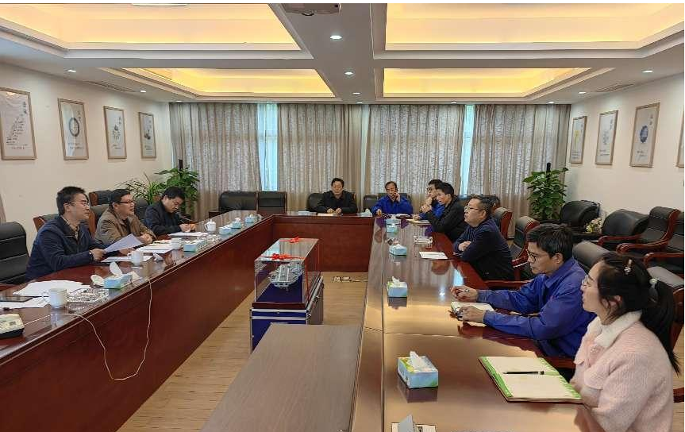
△宁波远成设备制造有限公司交流
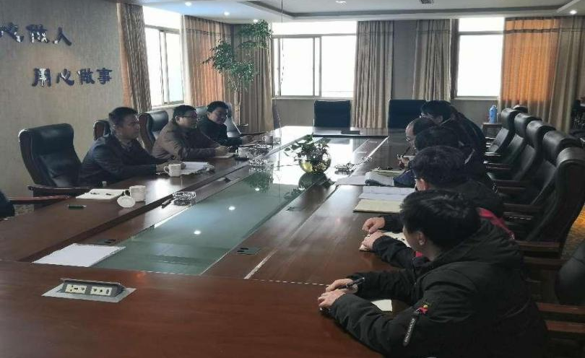
△宁波万里管道有限公司交流

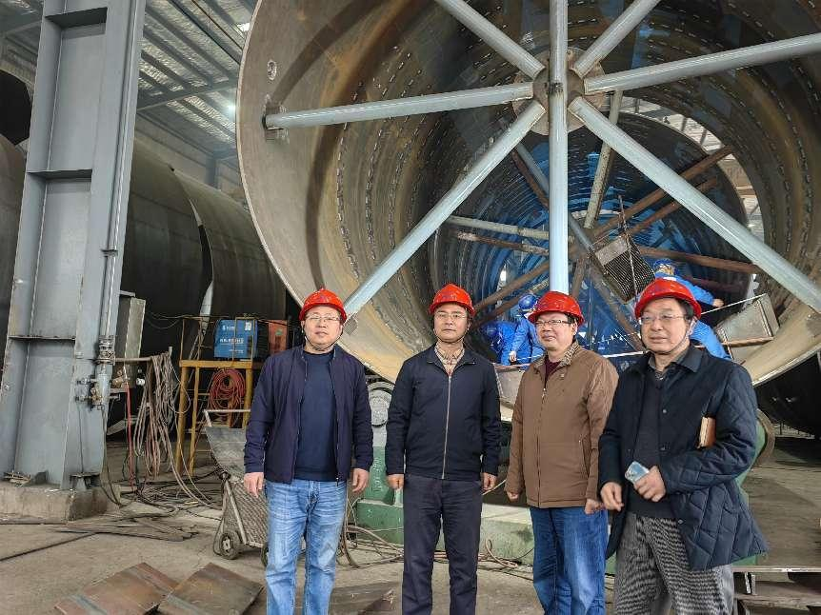
△宁波远成设备制造有限公司现场

